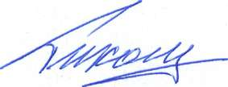
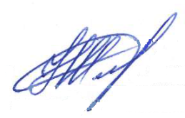
СОГЛАСОВАНО УТВЕРЖДАЮ
Проректор по НИД__________ Проректор по ОД и МП_____________
П.В.Тихомиров С.Н.Шлапакова
« _20___» _апреля______ 2022 г. « _20__» ___апреля____________ 2022 г.

Расписание экзаменационной сессии аспирантов 2 года очной формы обучения
2021/2022 учебный год
Направление 38.06.01 Экономика
Направленность «Экономика, организация и управление предприятиями, отраслями, комплексами»

Сроки экзаменационной сессии: 20.06-02.07.2022
Срок сдачи отчетов по НИД: 17.06.2022
Дата, день недели время | Дисциплина | Преподаватель | Аудитория | Корпус
22.06.2022  Среда  11.50 | Основы педагогики и психологии высшей школы  Зачет | Канд.пед.наук, доцент Гладченкова Светлана Викторовна | 211 | 1
24.06.22  Пятница  16.15-17.50 | Инвестиционные процессы в национальной экономике  Консультация | Д-р экон.наук, доц. Кожемяко Николай Петрович | 522 | 2а
27.06.2022  Понедельник  16.00 | Инвестиционные процессы в национальной экономике  Экзамен | Д-р экон.наук, доц. Кожемяко Николай Петрович | 522 | 2а
29.06.2022  Среда  16.15-17.50 | Стратегическое управление экономическими системами  Консультация | Д-р техн.наук, проф. Ковалевский Владимир Викторович | 522 | 2а
01.07.2022  Пятница  16.00 | Стратегическое управление экономическими системами  Экзамен | Д-р техн.наук, проф. Ковалевский Владимир Викторович | 522 | 2а

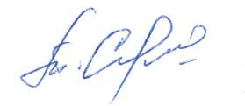
Начальник отдела подготовки кадров ВК и МН Т.Э.Сергутина

